Tout au vieux - ou comment c'est avec le foulard ?!

Salam,

Cette fois vous avez malheureusement du attendre longtemps à notre nouvelle circulaire. Notre circulaire avant les vacances d'été se terminait avec les mots: "Nous allons vous informer de nouveau quand nous retournons à Téhéran au début de septembre." Maintenant sont déjà passé quelques semaines depuis notre retour et il y a beaucoup de choses à rapporter.

Thomas fut veuf de paille en Iran un certain temps, comme ses vacances ne sont bien sur pas aussi longues que celles des enfants (et Sara). Le temps comme veuf de paille a cependant beaucoup plu à Thomas (randonnées de montagne avec les français, visites des piscines chez des amis etc.). Mais il a raison qu'il utilise son temps congé – qui est rare – comme il faut. Cependant, la famille lui manquait quand même après un certain temps.

Dans les vacances d'été, nous avions eu un temps merveilleux en Europe (nous étions en Suisse et en France). Nous remercions tout le monde pour l'hospitalité et nous faisons patienter à une autre fois ceux qui ne nous ont pas vus. Il y a bien sûr toujours la possibilité de nous rendre une visite ici en Iran. Ce n'est pas loin – seulement 6 heures par avion.

Autrement le rythme normal nous a toute de suite repris. Nous pouvons dire à tous ceux qui croyaient qu'avec le nouveau président (un hardliner-conservateur) les choses se tournaient plutôt mal, que nous ne remarquons pas vraiment de différence. Peut-être, on voit de nouveau un peu plus de noir dans les rues (femmes avec le tchador et manteaux longs), mais c'est difficile de dire.

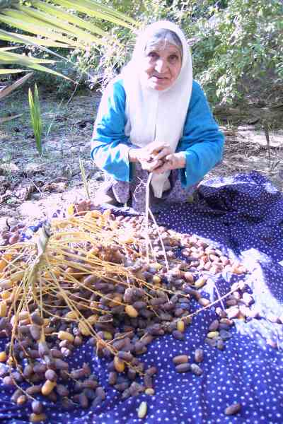
A cette endroit quelques mots sur l'Iran, l'extrémisme, le monde d'hommes, les femmes dans des manteaux et des foulards longs etc. Une image qui est si juste et si fausse comme les clichés. C'est vrai, sans le manteau et le foulard les femmes n'ont pas le droit de se montrer dans le public. C'est vrai que dans des bus, des femmes sont assises séparées des hommes. Les écoles mixtes sont impensables comme des étudiants masculins et féminins sur le même banc à l'université. Le monde extérieur est un monde des hommes. Les intérieures sont déterminés par les femmes. L'extérieure est sévère et elle est triste. L'intérieure est chaude et elle est colorée. Cela et si compliqué – mais aussi si simple.

Faire quelque chose qui est interdit est normal en Iran. Casser des règles est un phénomène de masse. Les gardiens de révolution sont considérés comme les êtres frustrés et corrompus – on les craignait autrefois. Mais avant une fête ils reçoivent de l'argent pour "oublier le contrôle". L'alcool est étonnamment légèrement disponible. Cependant, ce n'est pas toute le monde qui boit. Mais on peut toujours s'organiser (comme nous) l'alcool - mais c'est très cher. Mais il faut quand même faire attention puisque l'extrémisme islamique est toujours doctrine d'État officielle et ces gens (les gardiens de révolution) ont toujours le pouvoir, ils peuvent faire disparaître des gens, à cause de petites choses, même les tuer et fermer des journaux (même si ça c'est réduit ces 4 dernières années) etc.

Comme nous aussi avons lu il est devenu plus difficile pour des femmes dans certaines positions – ou bien elles ne sont même plus permises. Mais à l'université il y a 60% de femmes, alors elles ne se laissent de moins en moins dire ce qu'elles doivent faire ou pas faire. Chez Nestlé Iran il y a aussi à peu près 60% de femmes.

Il y aura certainement seulement un changement lent dans les prochains mois. A certains endroits on a l'impression que les contrôles de police étaient renforcés. Par exemple dans la direction de Lavasani, un lieu de sortie à environ 20 km de Téhéran fort apprécié par des jeunes. Nous supposons qu'ils cherchent etre autres alcool et drogues. Il y a des coups de fouet pour cela. Pour l'alcool ce seront 80 coups de fouet.

Dernièrement Sara rêve assez souvent que le foulard ne soit plus un devoir. Quand elle le racontait à une amie qui habite déjà la deuxième fois en Iran, elle lui disait qu'elle avait les mêmes rêves la première fois qu'elle était en Iran. Elle s'est habituée entre-temps à cela – ce qui n'est pas encore le cas pour Sara. Surtout après le retour depuis l'Europe c'était difficile s'y habituer – surtout avec la chaleur. Souvent Sara quittait l'appartement et remarquait heureusement encore dans l'ascenseur qu'il manquait quelque chose.

Le voile (ou au moins le foulard) devenait un symbole tragique: Au début un signe du combat contre tout ce qui venait de l'ouest, c'est maintenant signe d'une nouvelle soumission. Mais ça aurait du être clair depuis le début de la révolution que le foulard est tout autre chose qu'une coutume religieuse (des millions de musulmanes au monde entier vivent sans foulard). Mais aujourd'hui c'est une question politique. Le foulard est le drapeau de la croisade islamique.

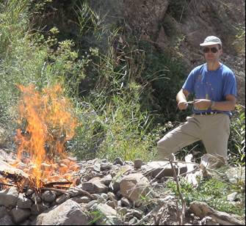
Voilà une petite digression (souhaité par quelques-uns de vous) sur l'islamisme et le rôle du foulard aujourd'hui.

Malgré tout, nous nous réjouissons surtout des excursions de pic-nic en montagnes aux week-ends (et Sara ne doit plus porter le foulard là). Il y a des beaux ravins et vallées. Davantae là-dessus dans un prochain circulaire.

Celui-ci de vous qui ont désespérément essayé de nous appeler, soyez informé que le numéro de téléphone a changé: +98/21/22618990. En fait il en a un 2 de plus qu'avant.

Choda Hafez
Sara, Thomas, Silvia und Reto

